**Лабораторна робота № 2**

**Просторова прив'язка карти в ArcМap**

*Мета*:навчитися прив’язувати растрове зображення в ArcМap, використовуючи панель інструментів «Просторова прив’язка».

*Завдання*: виконати координатну прив’язку карти в заданій системі координат.

*Загальні відомості.*

Координатна (географічна) прив'язка в ArcМap здійснюється у декілька етапів, послідовність яких залежить від типу матеріалів, що будуть прив’язуватись. Даний приклад ілюструє один з найпростіших випадків - прив'язку карти за координатами вершин прямокутної координатної сітки карти.

*Прив’язка растра виконується в наступному порядку*:

1. Підготовка растра.

Відсканувати карту з розширенням, достатнім для вирішення поставленої задачі. Рекомендується повністю зберегти координатну сітку, якщо вона є і залишити поза рамкове оформлення.

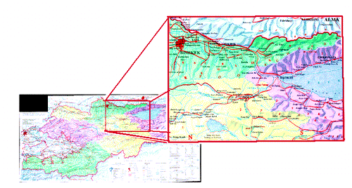

1. Координатна сітка.

Якщо на карті не нанесена координатна сітка (наприклад присутні лише на рамці), можна самостійно це зробити в графічному редакторові. Якщо карта дуже дрібного масштабу (країни, континенти), то це не завжди можливо, оскільки меридіани і паралелі в деяких проекціях не є прямими лініями.

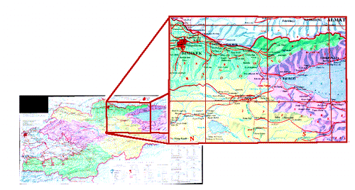

1. Завантаження даних в ArcGis.

Завантажити відскановану карту - Файл \ Додати дані і шари (File\add Data) (На питання "створювати пірамідальні шари", відповісти "Ні" ).

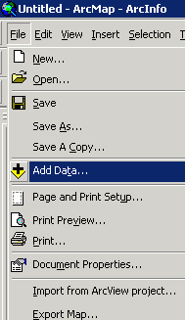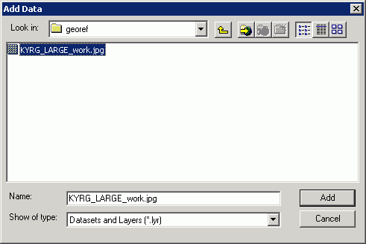

1. Панель просторової прив’язки.

Запустити ArcMap і додати панель просторової прив'язки. Панель має наступний вигляд:

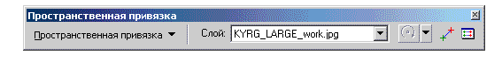

1. Таблиця зв’язків

Вибрати кнопку Таблиця (остання в панелі інструментів прив'язки). При цьому з'явиться порожня таблиця. Прибрати галочку у вікні "Автоналаштування". Відключення означає, що в даному випадку, карта автоматично не трансформуватиметься після кожної нової точки прив'язки, що було б незручно.

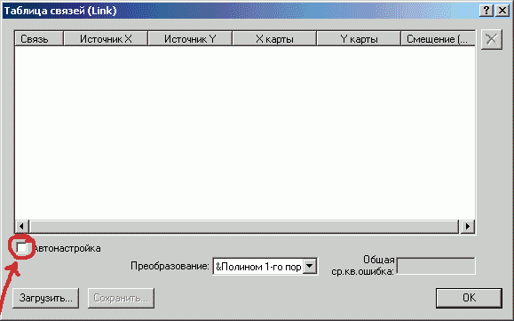

1. Створення зв’язків.

За допомогою інструменту прив'язки , натиснути на пересічення координатних ліній (або будь-яких інших точок з відомими координатами) на карті і повторно, натиснувши в будь-якому місці карти праву кнопку миші, вибрати "Ввести координати". У вікні, що з’явилося, ввести прямокутні координати точки.

Необхідно повторити цей крок для всіх або більшості точок з відомими координатами на карті (чим більше точок прив'язки, тим більш точно буде прив'язана карта). У таблиці зв'язків, з кожним новим натисненням, з'являтимуться нові рядки, які при необхідності можна корегувати або видаляти.

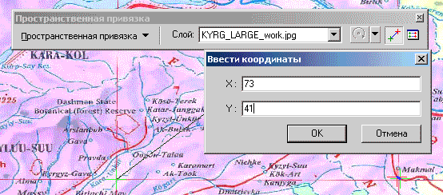

1. Вибір моделі трансформації.

Після встановлення всіх точок у таблиці зв’язків необхідно включити функцію "Автонастроювання". Карта змінить розміри і положення. При цьому точки прив'язки наблизяться до точок з відомими координатами. Якщо поставлено більше 6 точок, можна спробувати вибрати поліноміальну модель трансформації 2-го порядку, яка враховує можливу кривизну ліній. Якщо перемикання в цей режим приводить до очевидних сильних спотворень, рекомендується перевірити точки на присутність великої середньоквадратичної помилки і видалити їх. Середньоквадратична похибка має бути меншою одиниці.

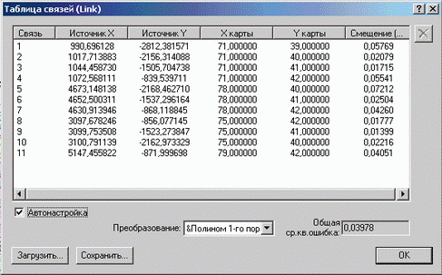

1. Збереження зв’язків.

Внесені до таблиці координати прив'язки рекомендується зберегти, натиснувши на кнопку "Зберегти". Так само пізніше можна завантажити (натиснувши кнопку "завантажити" і вказати шлях) дану таблицю.

1. Перевірка прив'язки.

Для перевірки прив'язки можна завантажити існуючий шар або шейп-файл, про який відомо, що він правильно прив'язаний географічно і має таку ж систему координат (для прикладу - це кордон країни в прямокутній системі координат). Звернути увагу на неспівпадання синьої лінії - кордони з векторного шару і червоної лінії - того ж кордону з самої карти.

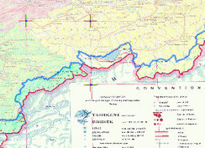

1. Додаткова корекція

Для додаткового коректування прив'язаної карти, можна, використовуючи навігаційні інструменти (збільшити, зменшити і так далі) додати додаткові точки прив'язки між прив'язуваною картою і відомим кордоном. Для спостереження за змінами розташування карти можна залишити опцію "Автонастроювання" включеною. Невелике неспівпадання карти і шару може бути присутнім постійно. Для подальшого поліпшення прив'язки, можна також знайти зв'язки, опорні точки яких розташовані на великій відстані і видалити їх, залишивши таким чином всі "хороші" зв'язки. Видалення проводиться в таблиці зв'язків.

1. Використання полінома 2-го порядку.

Для точнішої корекції, якщо не досягнуто збігу кордонів шару і прив'язуваної карти можна зробити наступне: вибрати в таблиці зв'язків в опції "Перетворення" значення "Поліном 2-го порядку". При цьому карта повинна ще більше спотворитися, "підійшовши" під кордони шейп-файлу. Далі потрібно ще раз переглянути зв'язки точок, можна додати нові і відкоригувати вже існуючі. Повинна вийти приблизно наступна ситуація, як на рисунку нижче.

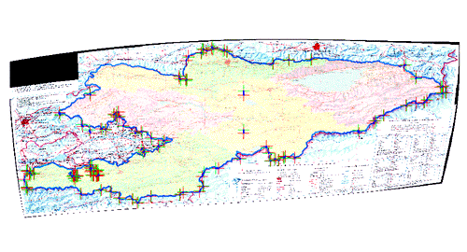

При цьому потрібно пам'ятати, що повного збігу прив'язуваної карти і джерела координат (іншої карти, координатної сітки і так далі), як правило, досягти дуже важко із-за помилок сканування, невідповідності масштабів і інших помилок.

1. Збереження результатів.

Після того як виконано попередні кроки, потрібно зберегти отримані результати. Для цього необхідно в модулі прив'язки вибрати кнопку - "Просторова прив’язка"/ Трансформувати: де потрібно вказати місце збереження і назву файлу. Після натиснення ОК отримано файл карти прив'язаний до певної системи координат.

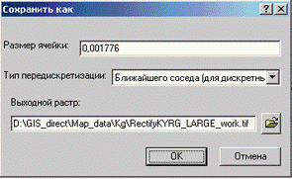

1. Опис системи координат.

Після прив'язки рекомендується за допомогою ArcСatalog задати створеному растру систему координат. Це робиться за допомогою меню Властивості (отриманого вами файлу) /пространственная привязка/изменить/выбрать.